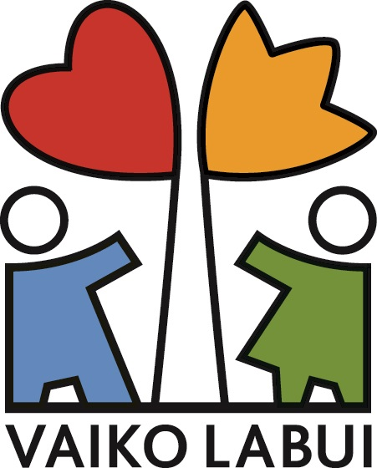

Šiaulių miesto savivaldybės ugdymo įstaigos, dalyvaujančios viešosios įstaigos „Vaiko labui“ koordinuojamose vaikų emocinių ir elgesio problemų prevencijos programose
„Zipio draugai“, „Obuolio draugai“ ir „Įveikiame kartu“

Šiaulių apskrities ugdymo įstaigos dalyvauja programoje „Zipio draugai“ nuo 2002-ųjų metų. Joje jau sudalyvavo 33,8 tūkst. apskrities vaikų, darbui programoje yra parengti 542 Šiaulių apskrities pedagogai.
2025-2026 m. m. Šiaulių apskrityje programoje dalyvaus 81 pedagogas, 1395 vaikai iš 54 ugdymo įstaigų.
2025–2026 m. m. programoje „Zipio draugai“ dalyvauja šios Šiaulių miesto ugdymo įstaigos:
- Šiaulių lopšelis-darželis „Ežerėlis“  - Šaulių lopšelis-darželis „Drugelis“  - Šiaulių lopšelis-darželis „Dainelė“  - Šiaulių lopšelis-darželis „Salduvė“  - Šiaulių lopšelis-darželis „Berželis“  - Šiaulių lopšelis-darželis „Ąžuoliukas“  - Šiaulių lopšelis-darželis „Rugiagėlė“  - Šiaulių lopšelis-darželis „Vaikystė“  - Šiaulių lopšelis-darželis „Gintarėlis“  - Šiaulių lopšelis-darželis „Pelėdžiukas“  - Šiaulių lopšelis darželis „Žirniukas“  - Šiaulių lopšelis darželis „Bitė“  - Šiaulių lopšelis darželis „Pupų pėdas“  - Šiaulių lopšelis-darželis „Pasaka“ | - Šiaulių lopšelis-darželis „Kregždutė“  - Šiaulių lopšelis-darželis „Voveraitė“  - Šiaulių „Spindulio“ ugdymo centras  - Šiaulių Petro Avižonio ugdymo centras  - Šiaulių „Dermės“ mokykla  - Šiaulių „Saulės“ pradinė mokykla  - Šiaulių Centro pradinė mokykla  - Šiaulių Medelyno progimnazija IU skyrius  - Šiaulių Dainų progimnazija  - Šiaulių „Romuvos“ progimnazija  - Šiaulių Rėkyvos progimnazija  - Šiaulių Ragainės progimnazija  - VšĮ „Mūsų kiemelis“  - VšĮ „Smalsieji pabiručiai“

Programa „Obuolio draugai“ Šiaulių apskrityje pradėta įgyvendinti nuo 2015–2016 mokslo metų, joje jau dalyvavo 2,9 tūkst. apskrities vaikų, įgyvendinti programą parengti 120 apskrities pedagogai.
2025-2026 m. m. Šiaulių apskrityje programoje dalyvaus 15 pedagogų, 223 vaikai iš 9 ugdymo įstaigų.
2025–2026 m. m. programoje „Obuolio draugai” dalyvauja šios Šiaulių miesto ugdymo įstaigos:
- Šiaulių „Dermės“ mokykla  - Šiaulių Gegužių progimnazija  - Šiaulių Centro pradinė mokykla | - Šiaulių „Spindulio“ ugdymo centras  - Šiaulių Jovaro progimnazija

2025–2026 m. m. programoje „Įveikiame kartu” dalyvauja šios Šiaulių miesto ugdymo įstaigos:
- Šiaulių centro pradinė mokykla  - Šiaulių „Dermės“ mokykla  - Šiaulių „Spindulio“ ugdymo centras | - Šiaulių Jovaro progimnazija  - Šiaulių Rėkyvos progimnazija

Tarptautinė programa „Zipio draugai“, skirta 5–7 metų vaikams. Ši programa įgyvendinama Lietuvoje nuo 2000-ųjų. Joje yra dalyvavę 328 tūkst. vaikų, programos pedagogo kvalifikaciją yra įgiję 6,8 tūkst. pedagogų. Programa įgyvendinama lietuvių, baltarusių, lenkų ir rusų kalbomis. Ši programa turi segmentą skirtą specialiųjų poreikių turintiems vaikams ir įtraukiajam ugdymui (lietuvių kalba).
Lietuvoje 2012 m. pradėtas įgyvendinti programos „Zipio draugai” tęsinys – programa „Obuolio draugai”, skirta vyresniems, t. y. 7–9 metų vaikams. Šioje programoje jau dalyvavo 68 tūkst. vaikų, įgyvendinti programą paruošti 2,2 tūkst. pedagogų. Programa įgyvendinama lietuvių, lenkų ir rusų kalbomis.
Nuo 2006-ųjų metų visoje Lietuvoje įgyvendinama socialinių bei emocinių sunkumų įveikimo gebėjimus ugdanti ankstyvosios prevencijos programa „Įveikiame kartu“, skirta 9-11 metų vaikams. Programos pedagogų kvalifikaciją jau yra įgiję 3,4 tūkst. pedagogų; programoje yra dalyvavę beveik 80 tūkst. vaikų.
Visos trys viešosios įstaigos „Vaiko labui“ įgyvendinamos programos „Zipio draugai“, „Obuolio draugai“ ir „Įveikiame kartu“ akredituotos 5-iems metams ir pripažintos tinkamomis įgyvendinti šalies ugdymo įstaigose Nacionalinės švietimo agentūros direktorius įsakymais „Dėl prevencinių programų atitikties prevencinių programų kriterijams patvirtinimas”:
- programa „Obuolio draugai” įsakymu Nr. VK-786, 2024 m. rugpjūčio 29 d.
- programos „Zipio draugai” ir „Įveikiame kartu” įsakymu Nr. VK-801, 2024 m. rugsėjo 6 d.
Prevencinės programos akredituojamos vadovaujantis LR ŠMSM ministro įsakymu „Dėl prevencinių programų kriterijų ir atitikties jiems vertinimo tvarkos aprašo patvirtinimo” Nr. 317, 2024 m. kovo 19 d.
Programose „Zipio draugai“, „Obuolio draugai“ ir „Įveikiame kartu“ dalyvaujančių įstaigų ir pedagogų sąrašus, naujai į programas įsitraukusių pedagogų seminarų datas ir kitą su programomis susijusią informaciją rasite internetiniame puslapyje www.vaikolabui.lt.

